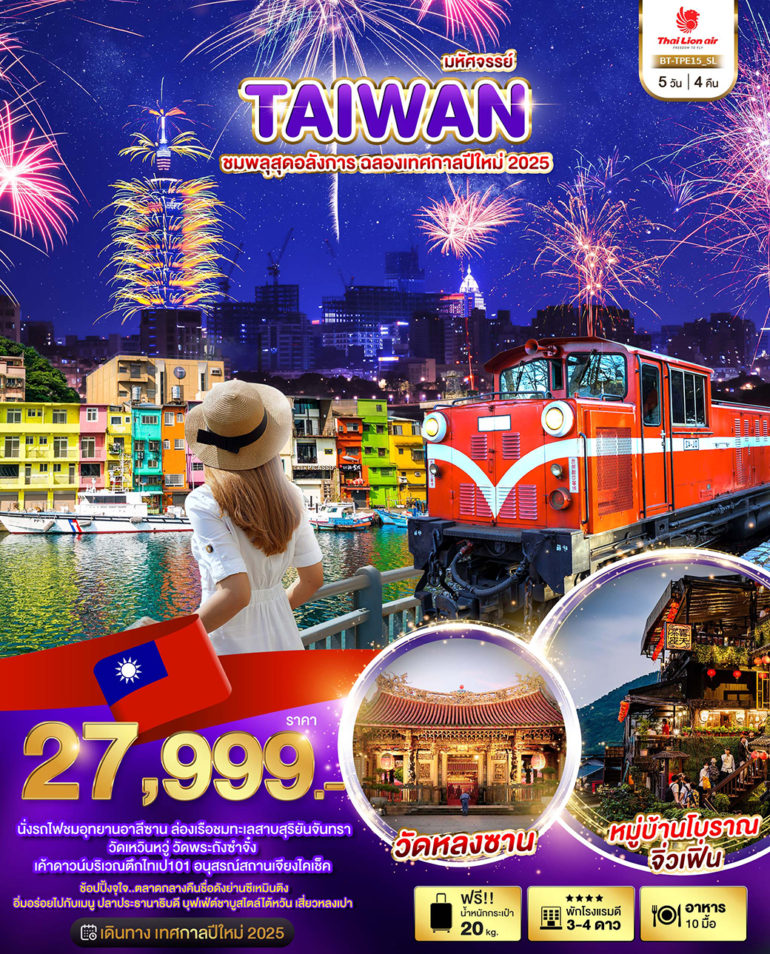
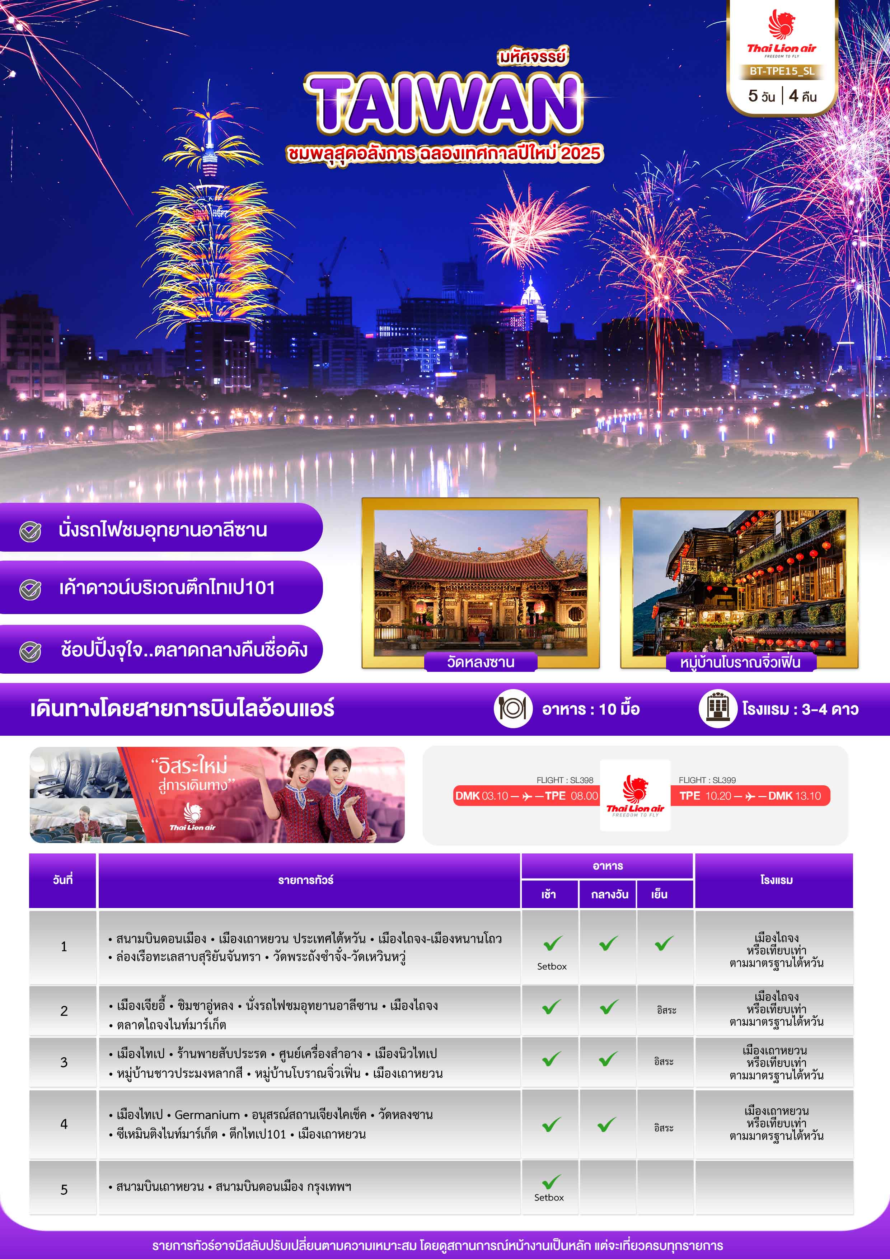

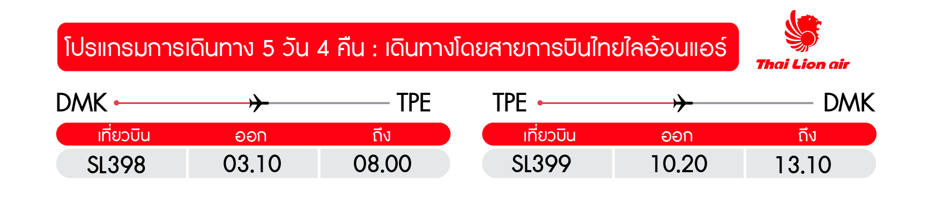
วันแรก สนามบินดอนเมือง • สนามบินเถาหยวน ประเทศไต้หวัน • เมืองไถจง • เมืองหนานโถว • ล่องเรือชมทะเลสาบสุริยันจันทรา • วัดพระถังซำจั๋ง • วัดเหวินหวู่
(Setbox/กลางวัน/เย็น)

00.10 น. พร้อมกันที่ สนามบินดอนเมือง อาคารผู้โดยสารขาออก ชั้น 3 ประตู 7 เคาน์เตอร์สายการบินไทยไลอ้อนแอร์ THAI LION AIR (SL) โดยมีเจ้าหน้าที่อำนวยความสะดวกแก่ทุกท่าน
03.10 น. ออกเดินทางสู่ เมืองไทเป ประเทศไต้หวัน โดย เที่ยวบินที่ SL398 (ไม่รวมอาหารบนเครื่องไป-กลับ)
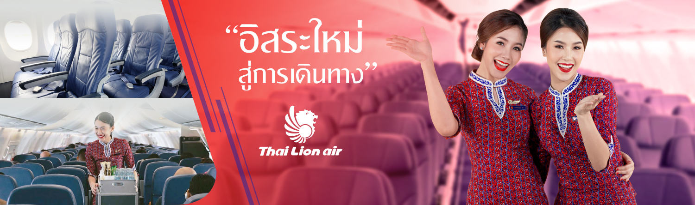

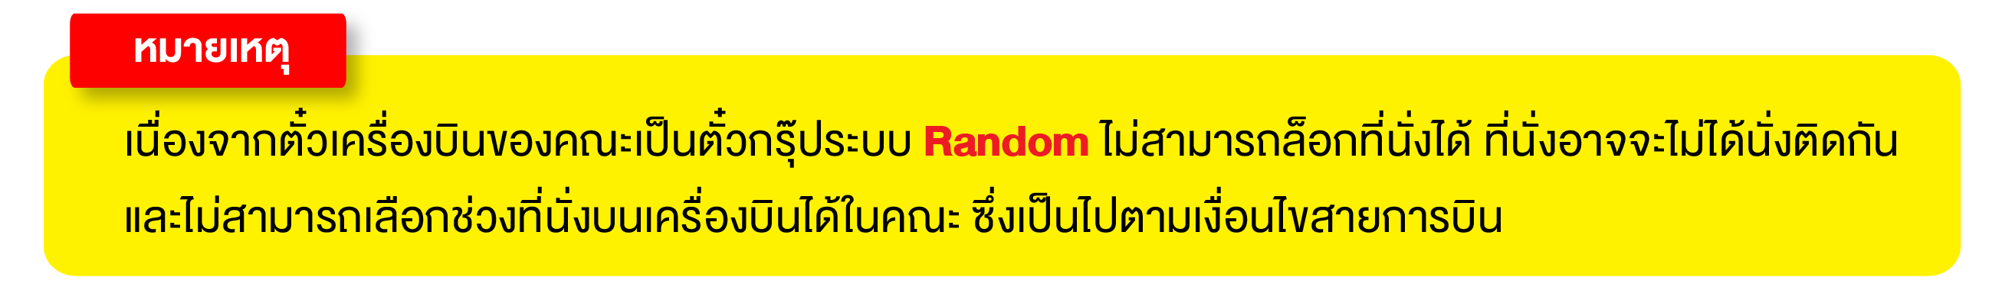
08.00 น. เดินทางถึง สนามบินเถาหยวน ผ่านพิธีการตรวจคนเข้าเมืองเป็นที่เรียบร้อยแล้ว (เวลาท้องถิ่นที่ไต้หวัน เร็วกกว่าประเทศไทย 1 ชั่วโมง)
เช้า บริการอาหารเช้า Setbox

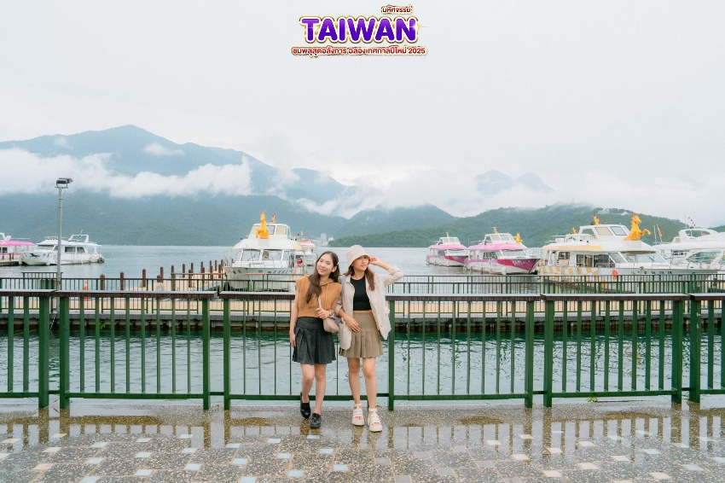
จากนั้น เดินทางสู่เมืองหนานโถว นำท่าน ล่องเรือชมความงามของทะเลสาบสุริยันจันทราหรือ (SUN MOON LAKE) แหล่งน้ำจืดใหญ่ที่สุดบนเกาะไต้หวัน ที่มาของชื่อทะเลสาบสุริยันจันทรา มาจาก ทิศตะวันออกของทะเลสาบมีลักษณะคล้ายพระอาทิตย์ และ ทิศตะวันตกของทะเลสาบมีลักษณะคล้ายพระจันทร์ ล้อมรอบด้วยเทือกเขาสูง จึงมีอากาศเย็นสบายตลอดทั้งปี จากนั้น นำท่านสักการะอัฐิของพระถังซำจั๋ง ณ วัดพระถังซำจั๋งหรือ วัดสวนกวง ตั้งอยู่บนเนินเขาริมทะเลสาบสุริยันจันทรา ชื่อของพระในสมัยราชวงศ์ถังที่เดินทางไปอัญเชิญพระไตรปิฎกจากดินแดนชมพูทวีปเดิมอัฐิของท่านทางการประเทศญี่ปุ่นเป็นผู้เก็บดูแลรักษาไว้ และได้แบ่งมอบให้กับประเทศไต้หวัน ปัจจุบันอัฐิของท่านได้เก็บรักษาไว้ที่นี่
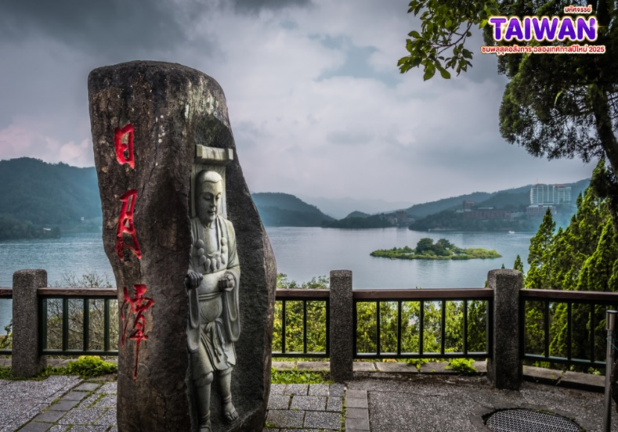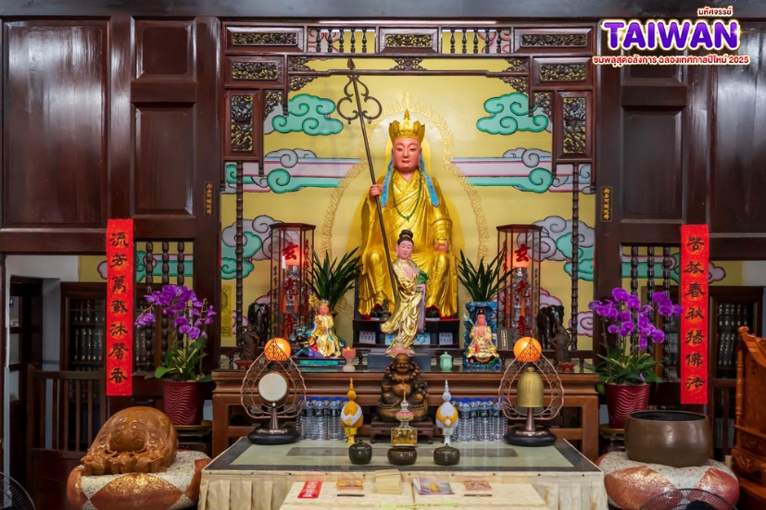

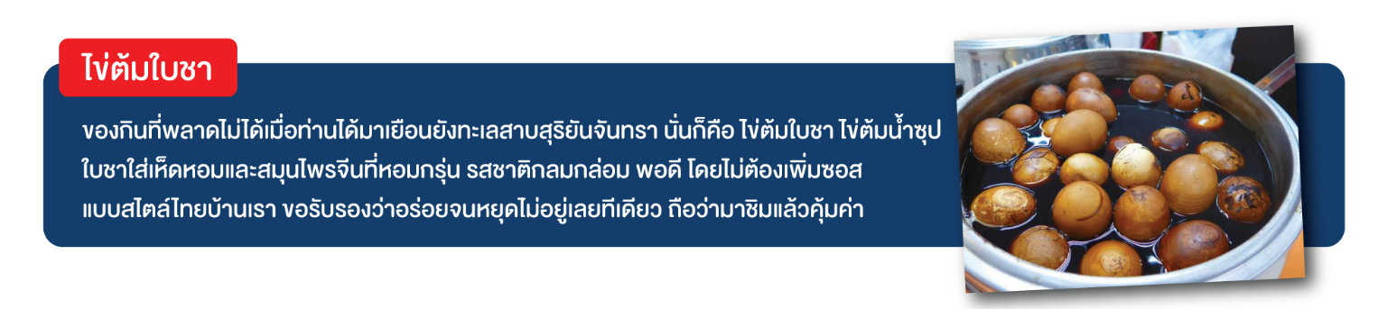
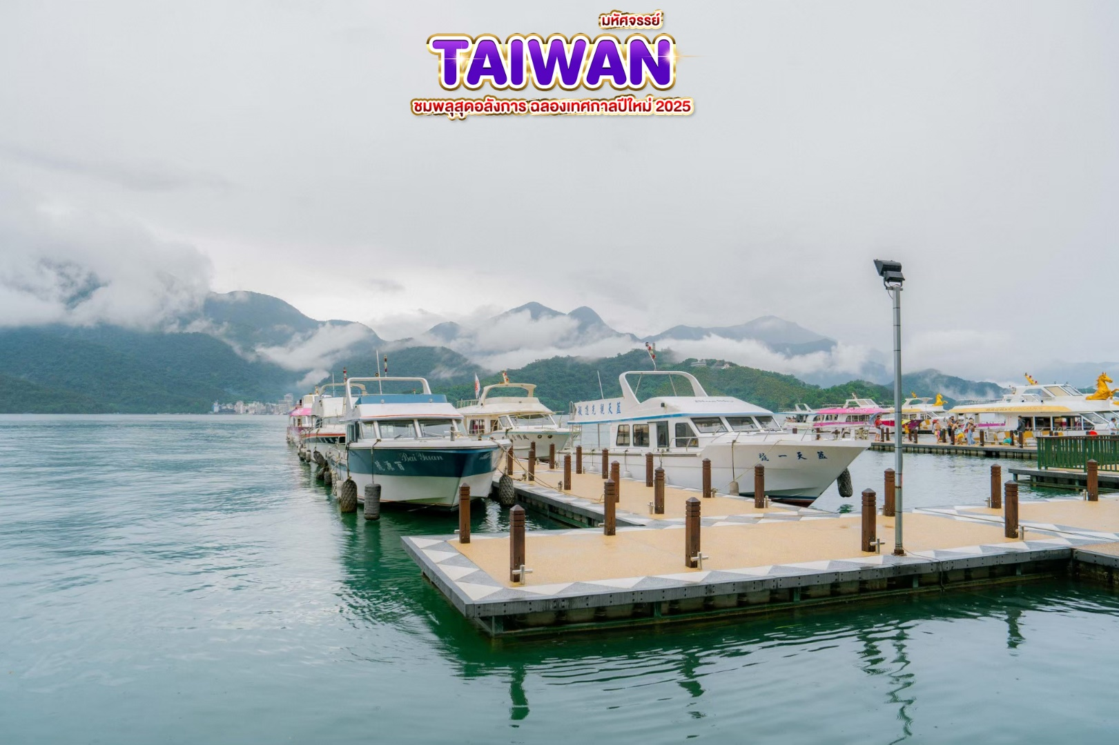
กลางวัน บริการอาหารกลางวัน ณ ร้านอาหาร พิเศษ..เมนูบุฟเฟ่ชาบูสไตล์ไต้หวัน
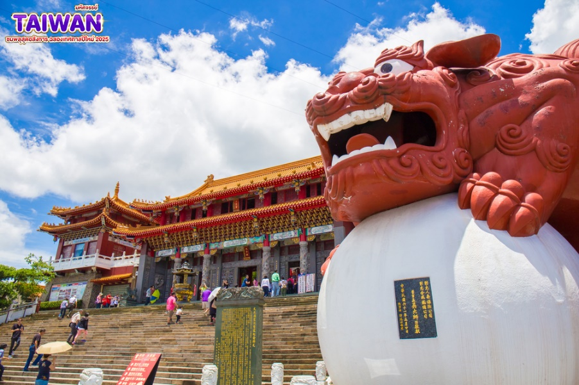
จากนั้น นำท่านสักการะเทพเจ้ากวนอู ณ วัดเหวินหวู่ หรือ วัดกวนอู วัดแห่งนี้เป็นวัดใหม่ที่ทางการญี่ปุ่นสร้างขึ้นหลังจากทำการสร้างเขื่อนทำให้วัดเก่า 2 วัด จมอยู่ไต้เขื่อน การออกแบบของวัดเหวินหวู่โครงสร้างคล้ายกับพระราชวังกู้กง ของประเทศจีน ภายในวิหารประดิษฐานเทพเจ้ากวนอู เทพเจ้าแห่งความซื้อสัตย์ และคุณธรรม การขอพรจากองค์เทพกวนอู ณ วัด เหวินหวู่นี้ ชาวไต้หวันจะนิยมแขวนกระดิ่งลมเพื่อเป็นการสักการะองค์เทพเจ้ากวนอู
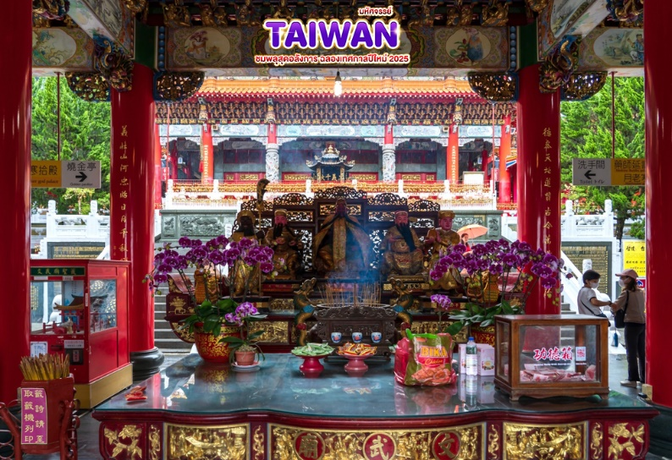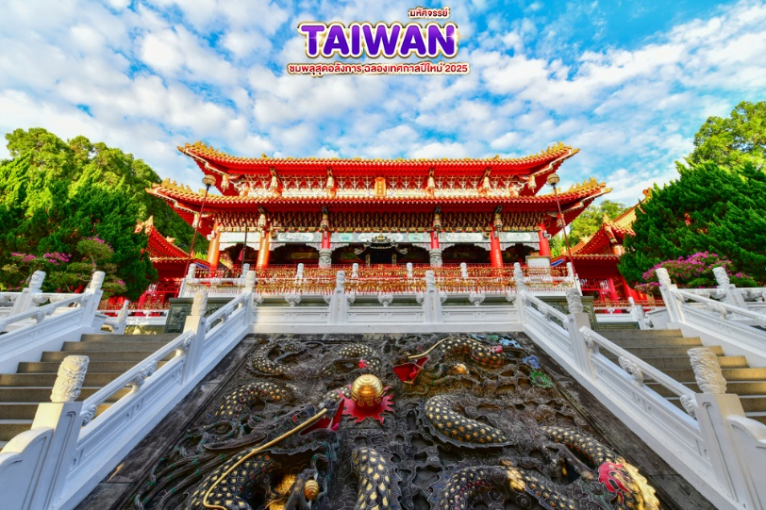
เย็น บริการอาหารเย็น ณ ร้านอาหาร พิเศษ..เมนูปลาประธานาธิบดี
จากนั้น นำท่านเข้าพักที่ เมืองหนานโถว หรือเทียบเท่า ตามมาตรฐานไต้หวัน
(โรงแรมที่ระบุในรายการทัวร์เป็นเพียงโรงแรมที่นำเสนอเบื้องต้นเท่านั้น ซึ่งอาจมีการเปลี่ยนแปลงแต่โรงแรมที่เข้าพักจะเป็นโรงแรมระดับเทียบเท่ากัน)

วันที่สอง เมืองเจียอี้ • ชิมชาอู่หลง • อุทยานอาลีซาน • เมืองไถจง • ไถจงไนท์มาร์เก็ต (เช้า/กลางวัน/อิสระ)

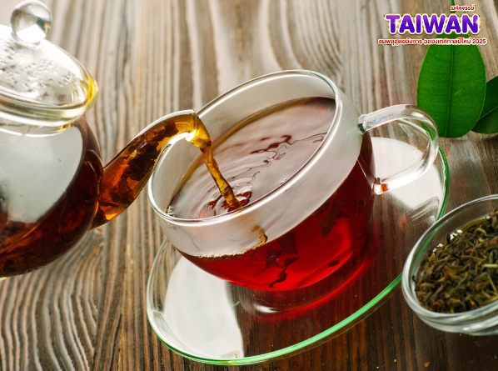
เช้า บริการอาหารเช้า ณ ห้องอาหารโรงแรม
จากนั้น เดินทางสู่เมืองเจียอี้นำท่านชิมชาอู่หลง และชมการสาธิตการชงชาแบบต่างๆ เพื่อให้ท่านได้ชงชาอย่างถูกวิธีและได้รับประโยชน์จากการดื่มชา ทั้งชาอู่หลงจากอาลีซาน ชาจากเมืองฮวาเหลียน และเลือกซื้อชาอู่หลงที่ขึ้นชื่อของไต้หวันไปเป็นของฝากและดื่มทานเอง
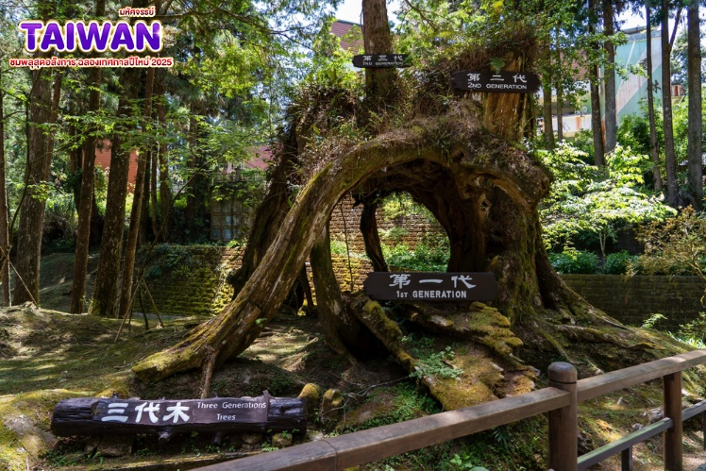
กลางวัน บริการอาหารกลางวัน ณ ร้านอาหาร
จากนั้น เดินทางขึ้น เขาอุทยานอาลีซาน (Alishan) อุทยานที่มีความสวยงามและมีชื่อเสียงที่สุดในเกาะไต้หวัน นำท่านเดินชมอุทยาน ตามเส้นทางธรรมชาติโอบล้อมไปด้วยป่าสนอายุหลายร้อยปี ไปจนถึงอายุ 2,500 ปีและชมสวนดอกไม้ตามฤดูกาล จากนั้น สักการะเจ้าพ่อเสือ ณ ศาลเจ้าพ่อเสือกลางอุทยานอาลีซาน นำท่านนั่งรถไฟโบราณชมอุทยาน (รวมค่ารถไฟ 1 เที่ยว) ผ่านเส้นทางป่าสน ให้ท่านเพลิดเพลินกับบรรยากาศของอุทยานที่มีความอุดมสมบูรณ์ ชมต้นไม้และดอกไม้ตามฤดูกาล นำท่านเดินทางกลับสู่เมืองไถจง (ใช้เวลาเดินทางประมาณ 3 ชั่วโมง)
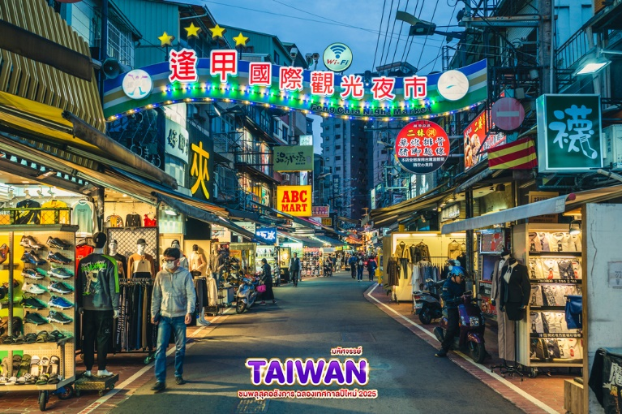
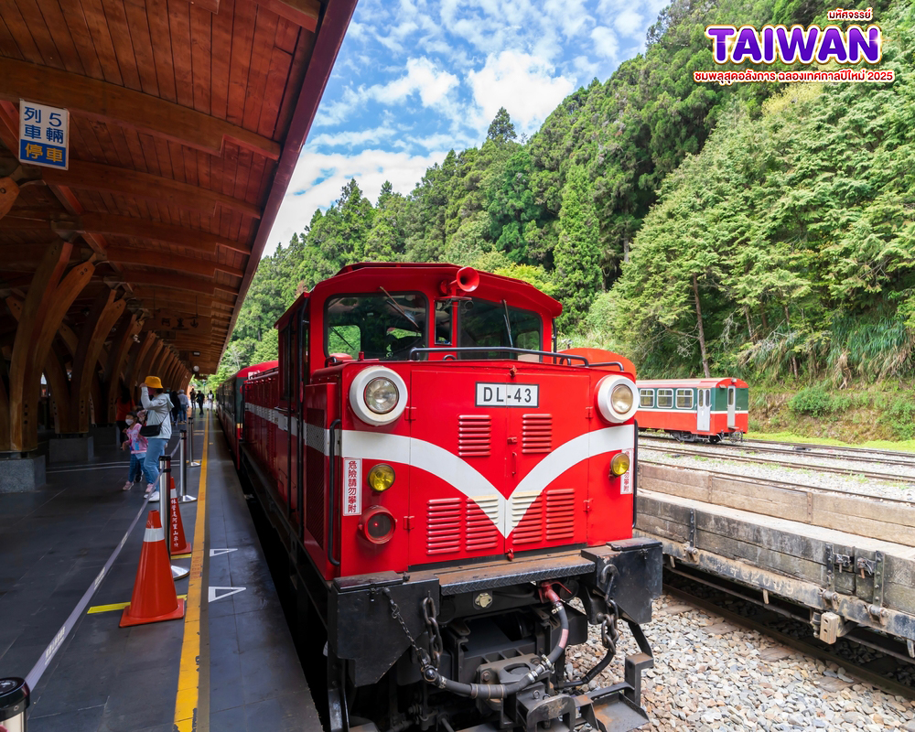
จากนั้น นำท่านช้อปปิ้งตลาดกลางคืนที่ใหญ่ที่สุดในไต้หวัน ตลาดไถจง หรือเรียกอีกชื่อหนึ่งว่า ฝงเจี๋ย ไนท์มาเก็ต เป็นหนึ่งในถนนคนเดินที่น่าสนใจ มีทั้งแฟชั่น เสื้อผ้า รองเท้า ที่ทันสมัยราคาไม่แพง อาหารทานเล่น ของกิน ที่นี่ค่อนข้างคึกคักช่วงเวลากลางวันจนถึงกลางคืน
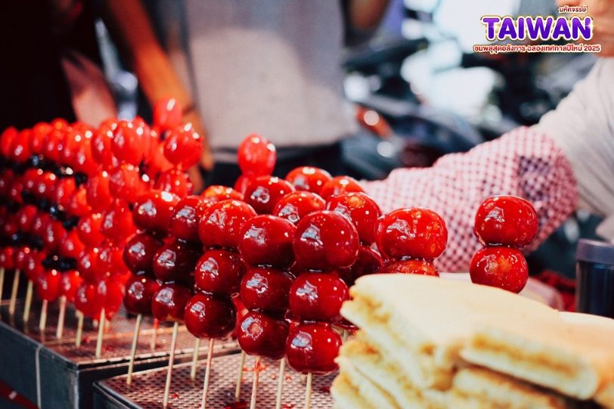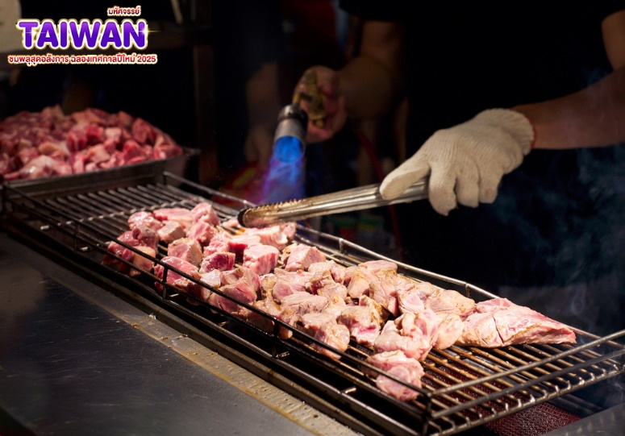
ค่ำ อิสระอาหารค่ำตามอัธยาศัย ณ ตลาดไถจงไนท์มาร์เก็ต
ที่พัก เข้าสู่ที่พัก เมืองไถจง หรือเทียบเท่า ตามมาตรฐานไต้หวัน
(โรงแรมที่ระบุในรายการทัวร์เป็นเพียงโรงแรมที่นำเสนอเบื้องต้นเท่านั้น ซึ่งอาจมีการเปลี่ยนแปลงแต่โรงแรมที่เข้าพักจะเป็นโรงแรมระดับเทียบเท่ากัน)

วันที่สาม เมืองไทเป • ร้านพายสับประรด • ศูนย์เครื่องสำอาง • เมืองนิวไทเป • หมู่บ้านชาวประมงหลากสี • หมู่บ้านโบราณจิ่วเฟิ่น • เมืองเถาหยวน (เช้า/กลางวัน/อิสระ)

Grand Mosque • ถ่ายรูปกับรถ Ferrari • ตึกเบิร์จคาริฟา ชั้นที่ 124 ดูไบมอลล์ (-/บนเครื่อง/เย็น)

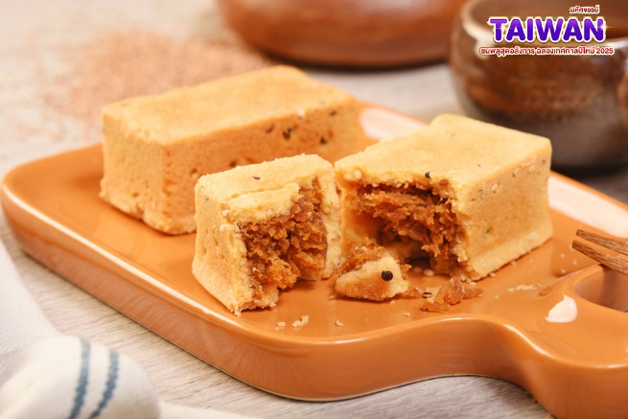
เช้า บริการอาหารเช้า ณ ห้องอาหารโรงแรม
จากนั้น เดินทางสู่เมืองไทเป แวะชมร้านขนมพายสับปะรด ซึ่งได้การรับรองคุณภาพจากการท่องเที่ยวแห่งประเทศไต้หวันและราคาย่อมเยาปลอดภาษีสินค้าแนะนำได้แก่ ขนมพายสับปะรดขนมพายเผือก ขนมพายช็อคโกแลตไส้เกาลัด หมูแผ่น ข้าวตังสาหร่าย ขนมโมจิรสชา ฯลฯ ไทเป จากนั้นแวะซื้อสินค้าผลิตภัณฑ์เครื่องสำอางต่างๆ ที่ศูนย์เครื่องสำอาง เดินทางสู่เมืองนิวไทเป
กลางวัน บริการอาหารกลางวัน ณ ร้านอาหาร
ระหว่างทาง นำท่านแวะถ่ายรูปกับบ้านสีสันสดใสริม ท่าเรือประมงเจิ้งปิน (Zhengbin Fishing Port) ท่าเรือแห่งนี้ ตั้งอยู่เมืองจีหลง สร้างขึ้นโดยชาวญี่ปุ่น และเป็นท่าเรือประมงที่ใหญ่ที่สุดในไต้หวัน สัมผัสวิถีชีวิตพื้นบ้านและสถานที่พักผ่อนหย่อนใจของชาวไต้หวัน
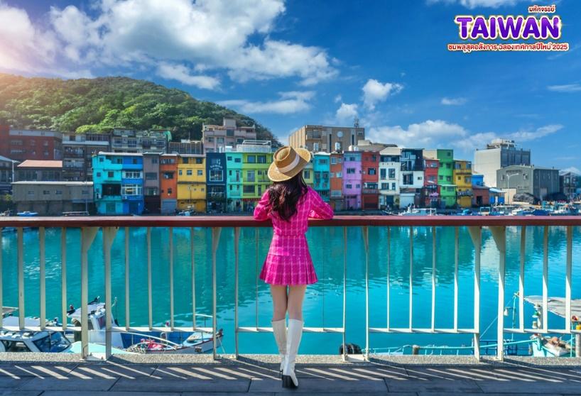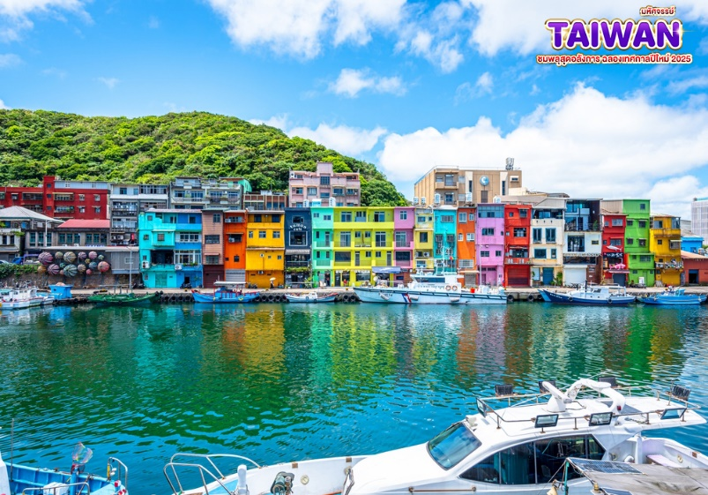
จากนั้น นำท่านเดินทางสู่ ถนนโบราณจิ่วเฟิ่น (Jiufen Old Street) หมู่บ้านโบราณบนไหล่เขาซึ่งในอดีตเคยเป็นแหล่งขุดทองชื่อดังของไต้หวัน เมื่อกาลเวลาผ่านไปเหลือเพียงบ้านเรือนแบบเก่าเป็นสิ่งดึงดูดใจให้นักท่องเที่ยวมาเยือน ชมร้านรวงต่างๆทั้งร้านน้ำชา ร้านขายขนม และ ของที่ระลึก ชมวิวทิวทัศน์ของบ้านโบราณซึ่งประดับด้วยโคมไฟสีต่างๆและตรอกซอยเล็กๆที่เต็มไปด้วยร้านค้า และนักท่องเที่ยวจำนวนมาก นำท่านเดินทางสู่ เมืองเถาหยวน
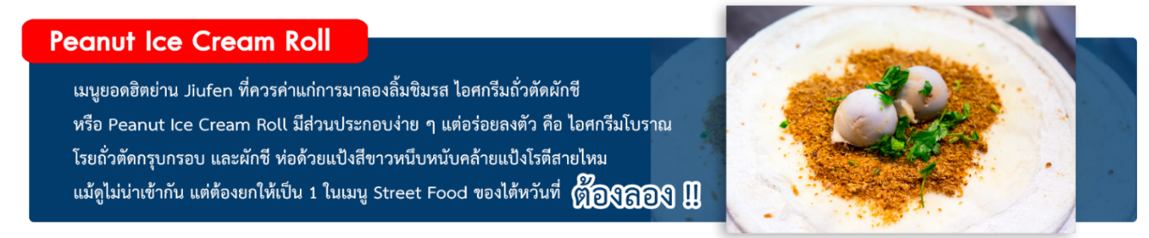
เย็น อิสระอาหารเย็นตามอัธยาศัย ณ หมู่บ้านโบราณจิ่วเฟิน
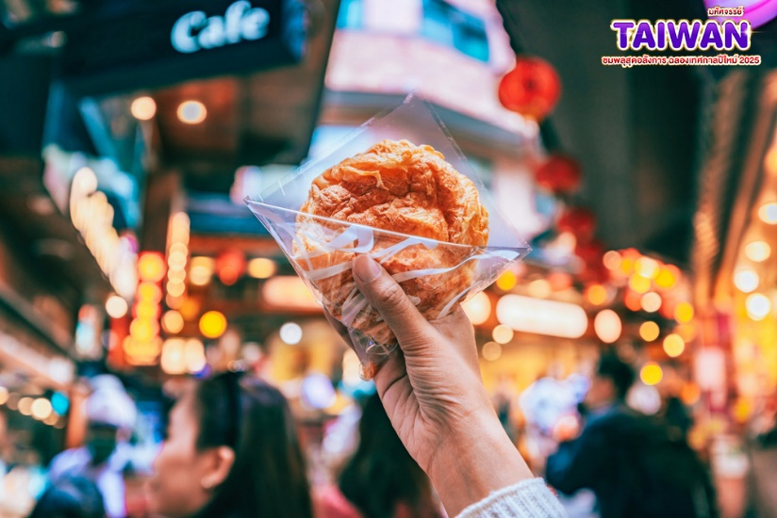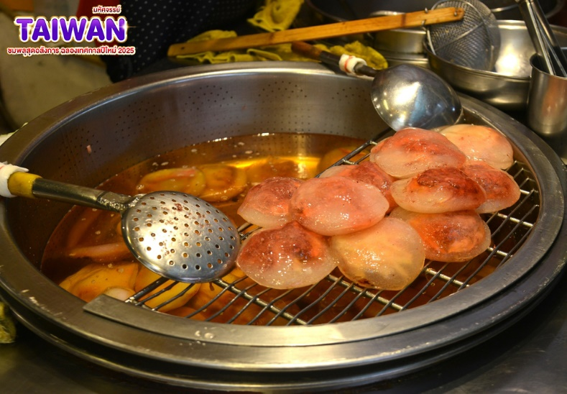

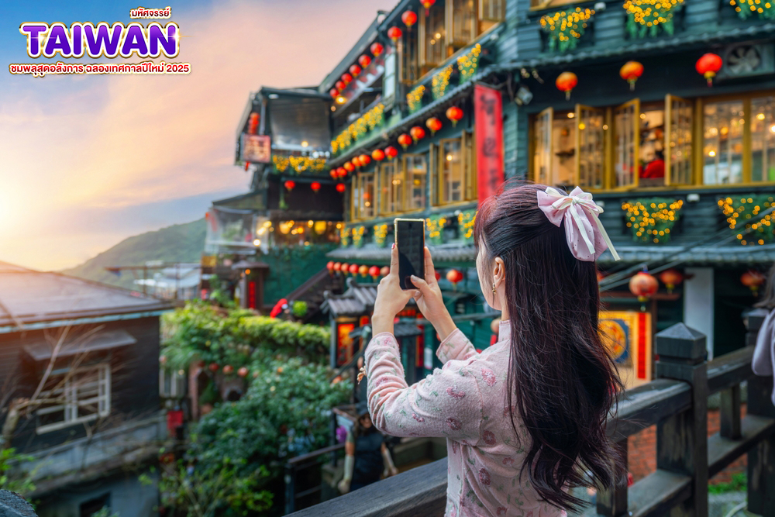
ค่ำ อิสระอาหารค่ำตามอัธยาศัย ณ หมู่บ้านโบราณจิ่วเฟิ่น
ที่พัก เข้าสู่ที่พัก เมืองเถาหยวน หรือเทียบเท่า ตามมาตรฐานไต้หวัน
(โรงแรมที่ระบุในรายการทัวร์เป็นเพียงโรงแรมที่นำเสนอเบื้องต้นเท่านั้น ซึ่งอาจมีการเปลี่ยนแปลงแต่โรงแรมที่เข้าพักจะเป็นโรงแรมระดับเทียบเท่ากัน)
วันที่สี่ เมืองไทเป • Germanium • อนุสรณ์สถานเจียงไคเช็ค • วัดหลงซาน • ซีเหมินติงไนท์มาร์เก็ต • ตึกไทเป101 (ไม่รวมค่าขึ้นตึกชั้น89) • เมืองเถาหยวน (เช้า/กลางวัน/อิสระ)

Grand Mosque • ถ่ายรูปกับรถ Ferrari • ตึกเบิร์จคาริฟา ชั้นที่ 124 ดูไบมอลล์ (-/บนเครื่อง/เย็น)

เช้า บริการอาหารเช้า ณ ห้องอาหารโรงแรม
นำท่าน เดินทางสู่เมืองไทเป นำท่าน แวะชมของที่ระลึก ผลิตภัณฑ์สร้อย Germanium (GE) ซึ่งทำเป็นเครื่องประดับทั้งสร้อยคอและสร้อยข้อมือซึ่งมีการฝังแร่ Germanium ลงไปมีคุณสมบัติ ลดผลกระทบจากรังสีจากอุปกรณ์อิเล็กทรอนิกส์ปรับความสมดุลในระบบต่างๆของร่างกาย
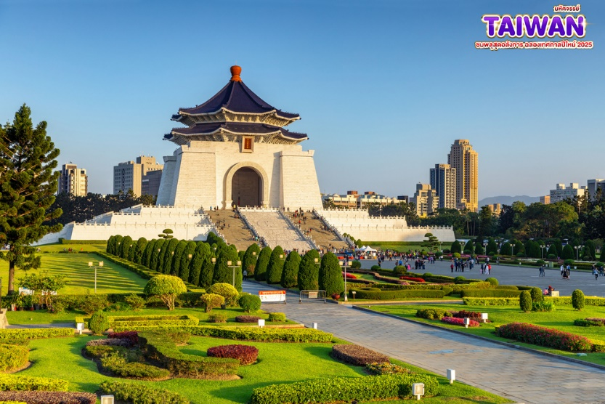
จากนั้น ชมอนุสรณ์สถาน เจียงไคเช็ค (Chiang Kai Shek Memorial Hall) อนุสรณ์รำลึกถึงท่านอดีตประธานาธิบดีไต้หวัน รวบรวม ประวัติ ของใช้สำคัญ รถ และ จำลองห้องทำงานของท่าน เจียง ไค เช็ค และไฮไลท์อีกอย่าง ณ อนุสรณ์สถานแห่งนี้คือชมการเปลี่ยนเวรยามของทหารรักษาการรูปปั้นสำริด ท่านเจียงไคเช็ค ซึ่งจะเปลี่ยนเวรทุกๆชั่วโมง
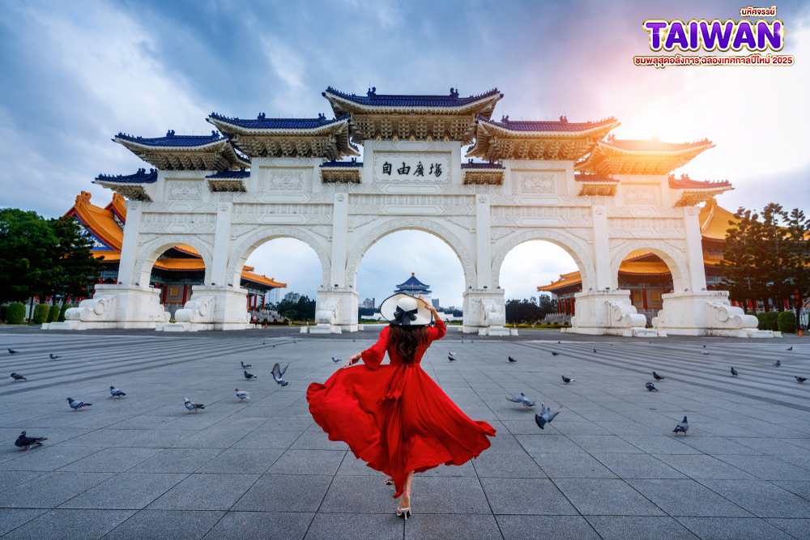
กลางวัน บริการอาหารกลางวัน ณ ร้านอาหาร พิเศษ..เมนูเสี่ยวหลงเปา
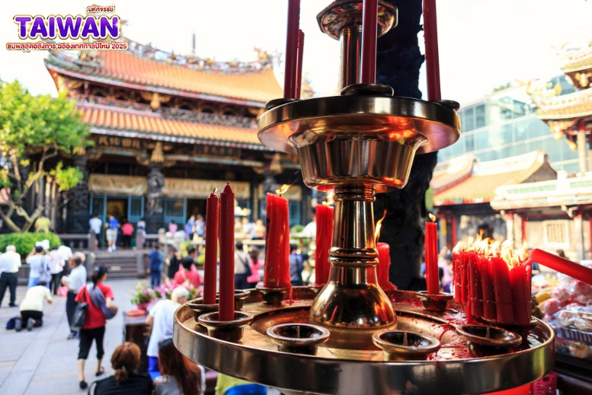
จากนั้น วัดหลงซาน (Longshan Temple) เป็นหนึ่งในวัดที่เก่าแก่และมีชื่อเสียงมากที่สุดแห่งหนึ่งของเมืองไทเป เพื่อเป็นสถานที่สักการะบูชาสิ่งศักดิ์สิทธิ์ตามความเชื่อของชาวจีน ที่เชื่อกันว่าเป็นเทพผู้ผูกด้ายแดงให้สมหวังด้านความรัก จนบางคนเรียกกันว่าเป็นวัดสไตล์ไต้หวัน ทำให้ที่นี่เป็นอีกหนึ่งแหล่งท่องเที่ยวไม่ควรพลาดของเมือง
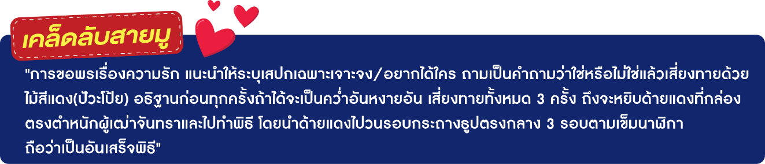
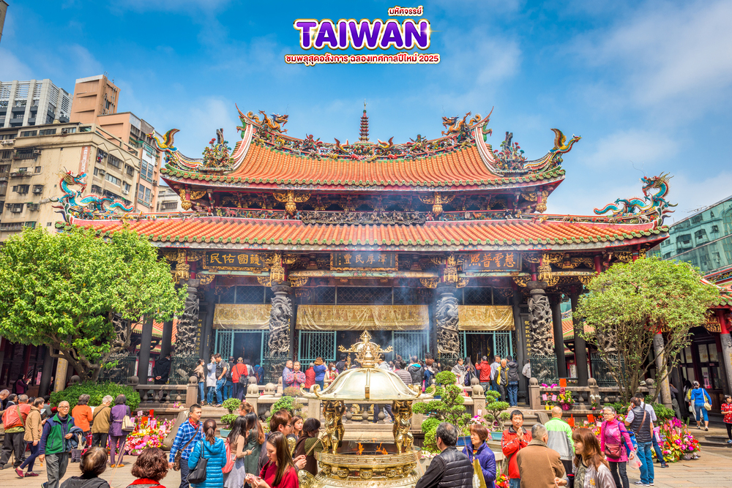
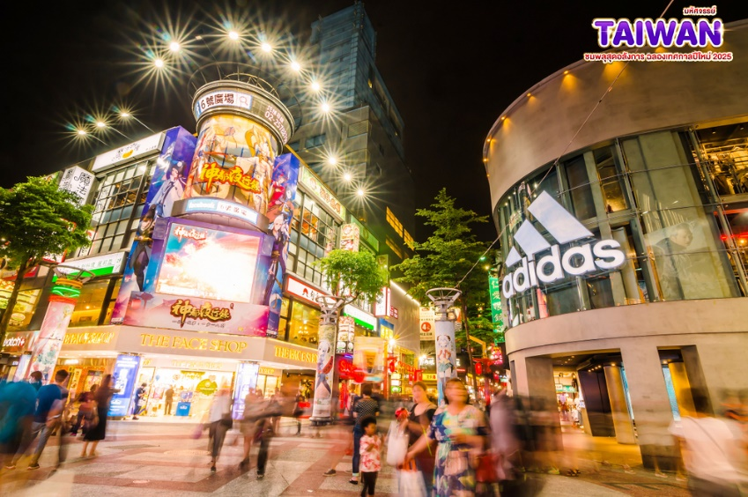
จากนั้น นำท่านเดินทางสู่ ซีเหมินติง ไนท์มาเก็ต (อิสระอาหารค่ำตามอัธยาศัย) หรือที่คนไทยรู้จักกันในนาม สยามสแควร์แห่งไทเปเป็นย่านช็อปปิ้งของวัยรุ่นและวัยทำงานของไต้หวัน ในย่านนี้เป็นถนนคนเดินโดยแบ่งโซนเป็นสีต่างๆ เช่น แดง เขียว น้ำเงิน โดยสังเกตจากเสาข้างทางจะมีการระบุหมายเลยและทำสีไว้อย่างเป็นระเบียบ ร้านค้าแนะนำสำหรับนักท่องเที่ยวชาวไทย ซึ่งราคาถูกกว่าไทยประมาณ 30 % ได้แก่ ONITSUKA TIGER , NEW BALANCE , ADIDAS , H&M , MUJI ซึ่งรวมสินค้ารุ่นหายากและราคาถูกมากๆ
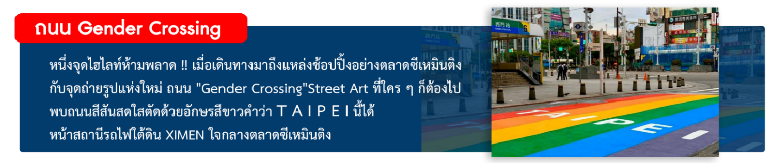
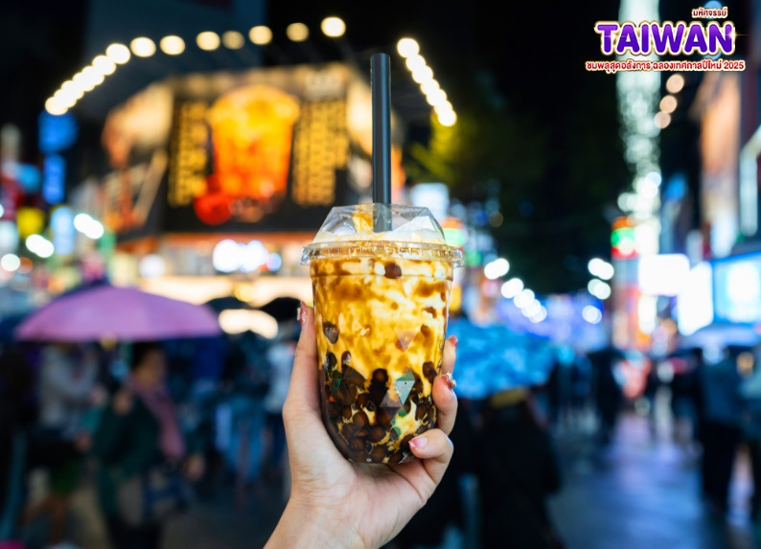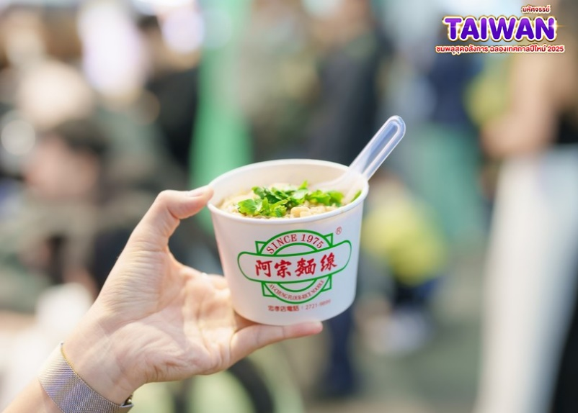
จากนั้น นำท่านเดินทางสู่ โซนตึกไทเป 101 โดยนั่ง MRT (รวมค่าตั๋วMRTแล้ว) ตึกระฟ้าสูงที่สุดในมหานครไทเป ตึกไทเป 101 มีจำนวนชั้นทั้งหมด 101 ชั้น และชั้นใต้ดินอีก 5 ชั้น ชั้น 1-5 จะเป็น ห้างสรรพสินค้า และร้านอาหารชั้นนำเช่น DIN TIA FUNG DIMSUM , ZARA , ROLEX , PANNERAI , DIOR , CHANEL ฯลฯ และภายในตึกยังมีลิฟต์ที่เร็วที่สุดในโลก โดยขึ้นลิฟต์จากชั้น 5 ไปยัง ชั้น 88 โดยใช้เวลาเพียง 37 วินาทีเท่านั้น จากนั้นเดินทางกลับสู่เมืองเถาหยวน
**มีรถรับ-ส่งโรงแรม 1 เที่ยว**
(ให้ท่านเคาท์ดาวน์บริเวณโซนตึกไทเป 101 ไม่รวมบัตรขึ้นชั้น 89)
หมายเหตุ**โปรแกรมเคาท์ดาวน์อาจมีการเปลี่ยนแปลงหน้างานตามความเหมาะสม
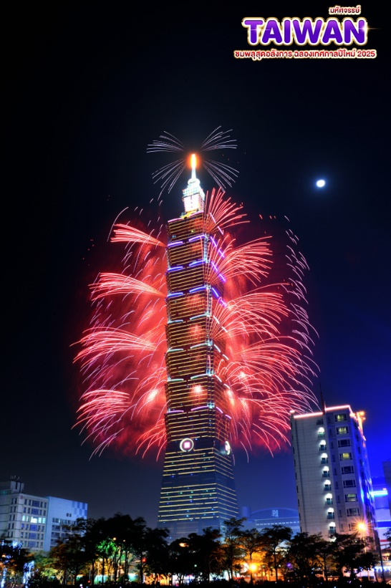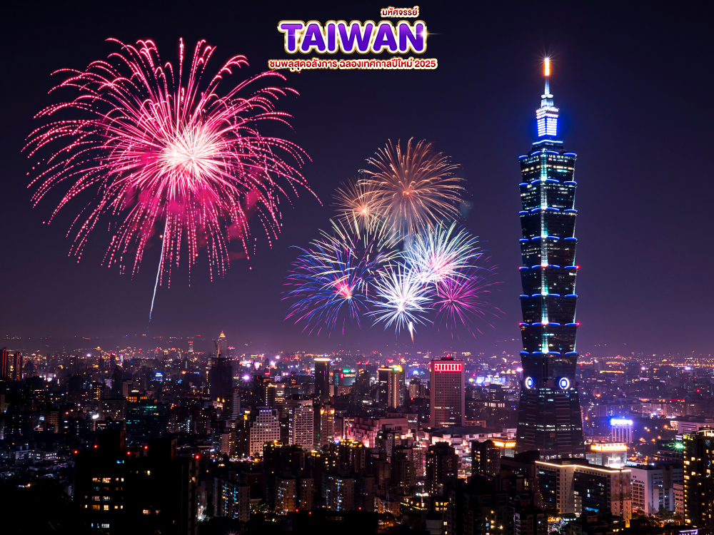
ค่ำ อิสระอาหารค่ำตามอัธยาศัย ณ ซีเหมินติงไนท์มาร์เก็ต หรือ บริเวณตึกไทเป 101
ที่พัก เข้าสู่ที่พัก เมืองเถาหยวน หรือเทียบเท่า ตามมาตรฐานไต้หวัน
(โรงแรมที่ระบุในรายการทัวร์เป็นเพียงโรงแรมที่นำเสนอเบื้องต้นเท่านั้น ซึ่งอาจมีการเปลี่ยนแปลงแต่โรงแรมที่เข้าพักจะเป็นโรงแรมระดับเทียบเท่ากัน)

วันที่ห้า สนามบินเถาหยวน • สนามบินดอนเมือง กรุงเทพฯ (Setbox/-/-)

เช้า บริการอาหารเช้าแบบ SETBOX
ได้เวลาสมควรนำท่านเดินทางสู่ สนามบินเถาหยวน เพื่อเตรียมตัวเดินทางกลับสู่ประเทศไทย
10.20 น. ออกเดินทางสู่ท่าอากาศยานดอนเมืองโดยสายการบิน ไทยไลอ้อนแอร์ THAI LION AIR (SL)
เที่ยวบินที่ SL399
13.10 น. เดินทางถึงสนามบินดอนเมือง กรุงเทพฯ โดยสวัสดิภาพ พร้อมความประทับใจมิรู้ลืม

อัตราค่าบริการและเงื่อนไขรายการท่องเที่ยว
วันเดินทาง | จำนวน | ผู้ใหญ่ | ราคาเด็กไม่มีเตียง | พักเดี่ยว
28 ธ.ค.67 - 01 ม.ค.68  (วันหยุดปีใหม่) | 30+1 | 27,999 | 26,999 | 5,000
29 ธ.ค.67 - 02 ม.ค.68  (วันหยุดปีใหม่) | 30+1 | 28,999 | 27,999 | 5,000
30 ธ.ค.67 - 03 ม.ค.68  (วันหยุดปีใหม่) | 30+1 | 28,999 | 27,999 | 5,000
31 ธ.ค.67 - 04 ม.ค.68  (วันหยุดปีใหม่) | 30+1 | 28,999 | 27,999 | 5,000

**ราคา INFANT (อายุไม่ถึง 2 ปี บริบูรณ์ ณ วันเดินทางกลับ) ท่านละ 8,000 บาท
อัตรานี้รวมรายการทัวร์และตั๋วเครื่องบินแล้ว**

**โปรแกรมอาจมีการสลับสับเปลี่ยนหน้างานโดยคำนึงถึงประโยชน์ลูกค้าเป็นสำคัญ**
ราคา JOINLAND หักค่าตั๋วเครื่องบินออกท่านละ 5,000 บาท
(กรุณาสอบถามเจ้าหน้าที่ก่อนทำการจอง)
**กรณีพัก 3 ท่าน กรุณาแจ้งเจ้าหน้าที่ก่อนทำการจอง เนื่องจากห้องพัก 3 ท่าน
ในแต่ละโรงแรมมีจำนวนจำกัด**
ทางบริษัทฯ ขออนุญาตเก็บค่าทิปไกด์ท้องถิ่นและคนขับรถ : 1,500 NTD/ลูกทัวร์ 1 ท่าน ณ สนามบินในวันเช็คอิน

